Tisková zpráva Sulz am Neckar, září 2014

Pro ergonomickou obsluhu

Nové úchytky pro rehabilitační a sportovní přístroje

Firma HEINRICH KIPP WERK rozšířila řadu „SYMPA touch“ o tři vysoce kvalitní varianty. Charakteristickým znakem nových ovládacích prvků je jejich zvláště ergonomická úchytka. Firma KIPP vyvinula výrobky v úzké spolupráci s odborníky z oblastí kulturistiky a rehabilitace.

Ústředními vlastnostmi nových variant úchytek jsou měkký povrch a ergonomický základní tvar. Padnou ideálně do lidské ruky, měkce se poddají a zaručují vysokou pevnost úchopu.

Při koncipování firma KIPP úzce spolupracovala s odborníky z oblastí kulturistiky a rehabilitace. Přitom byla například analyzována omezení činnosti prstů nebo končetin. Úchytky zabraňují celoplošně uzavřeným provedením vniknutí částeček nečistot nebo čisticích prostředků.

K dostání jsou varianty úchytek ve třech ergonomických tvarech: Jako upínací madla s kulatým vysokým tvarem, jako třícípá a pěticípá ovládací úchytka. Všechny ovládací prvky řady SYMPA touch obsahují tvrdou komponentu z plastu vyztuženého umělými vlákny a měkkou komponentu z termoplastického elastomeru. Jsou nabízeny s vnitřním závitem a vnějším závitem M8 a M10 vždy v provedeních z oceli a nerezu.

Firma KIPP představuje nový vývoj poprvé na REHACARE v Düsseldorfu od 24.09. do 27.09.2014 v hale 3 / stánku D 37.

Znaky s mezerami:
Nadpis: 52 znaků
Pre-head: 24 znaků
Text: 1.235 znaků
Celkově: 1.311 znaků

HEINRICH KIPP WERK KG
Stefanie Beck, Marketing
Heubergstraße 2
72172 Sulz am Neckar

Telefon: 07454 793-30
e-mail: s.beck@kipp.com

Další informace a tiskové fotografie
Viz: www.kipp.com, region: Německo, rubrika: News/Pressebereich

Fotografie

Text k obrázku:  Upínací madla řady „SYMPA touch“ se hodí ideálně pro uchopovací pohyby lidské ruky. Foto: KIPP | 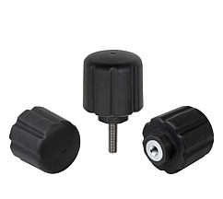  Obrazový soubor:  KIPP_Spanngriff_ergonomisch.jpg
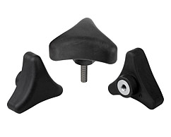
Obrazový soubor:
KIPP_Dreisterngriff_ergonomisch.jpg

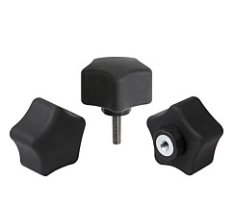
Obrazový soubor:
KIPP_Fünfsterngriff_ergonomisch.jpg

Práva k obrázkům: Schváleno pro zveřejnění v odborných médiích bez licenčních poplatků a nároků na honorář.
S prosbou o uvedení zdroje a dokladu.

